|  |
| --- |
| Övningsuppgift |

Repeterbara citat

Steg 2

|  |
| --- |
| *Författare:* Mats Loock  *Kurs:* Inledande programmering med C#  *Kurskod:*1DV402 |

**Upphovsrätt för detta verk**

Detta verk är framtaget i anslutning till kursen Inledande programmering med C# vid Linnéuniversitetet.

**Du får använda detta verk så här:**

Allt innehåll i verket Reperterbara citat av Mats Loock, förutom Linnéuniversitetets logotyp, symbol och kopparstick, är licensierad under:

|  |  |
| --- | --- |
|  | Creative Commons Erkännande-IckeKommersiell-DelaLika 2.5 Sverige licens. <http://creativecommons.org/licenses/by-nc-sa/2.5/se/> |

**Det betyder att du i icke-kommersiella syften får:**

* kopiera hela eller delar av innehållet
* sprida hela eller delar av innehållet
* visa hela eller delar av innehållet offentligt och digitalt
* konvertera innehållet till annat format
* du får även göra om innehållet

Om du förändrar innehållet så ta inte med Linnéuniversitetets logotyp, symbol och/eller kopparstick i din nya version!

Vid all användning måste du ange källan: ”Linnéuniversitetet – Inledande programmering med C#” och en länk till <https://coursepress.lnu.se/kurs/inledande-programmering-med-csharp> och till Creative Common-licensen här ovan.

**Innehåll**

Uppgift 3

Problem 3

Mål 4

Tips 5

Lösning 6

# Uppgift

## Problem

I projektet som hör till övningsuppgiften skapas två objekt av klassen QuotationViewer i metoden Main. Problemet är att klassen QuotationViewer saknas. Din uppgift är att skriva en klassdeklaration så att koden i Main-metoden kan köras utan att förändras och utan problem. Programmet ska ge utskriften enligt bilden nedan.

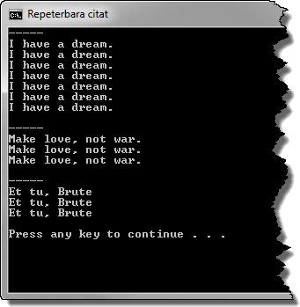

Figur . Utskrift efter att QuotationViewer har implementerats korrekt.

Du får inte redigera koden i klassen Program på något sätt. All kod du skriver ska skrivas i klassdeklarationen till klassen QuotationViewer. Genom att analysera figur 1, klassdiagrammet och metoden Main ska du komma fram till hur klassen QuotationViewer ska implementeras.

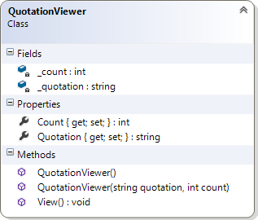

Figur 2. Klassdiagram över QuotationViewer.

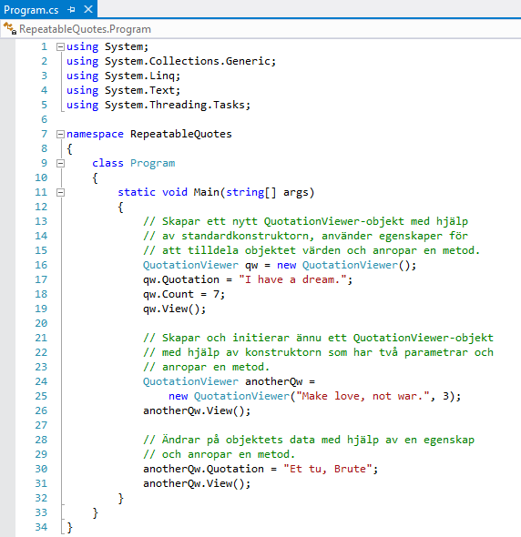

Figur 3. I klassen Program, metoden Main, instansieras två QuotationViewer-objekt.

## Mål

Efter att ha gjort uppgiften ska du:

* Kunna implementera en klass genom att tolka ett klassdiagram och programkod som använder objekt instansierade av klassen.
* Förstå vad ett fält (*filed*) är och hur du deklarerar ett.
* Kunna skriva en standardkonstruktor, och förstå vad konstruktorer har för roll.
* Förstå att en klass kan ha flera konstruktorer så länge de har olika parameterlistor. Kallas överlagring eller ”*overloading*”.
* Veta hur du skriver egenskaper (*properties*).
* Kunna skriva en metod som inte returnerar något värde (void) och som inte har någon parameterlista.

## Tips

Läs om klasser i kurslitteraturen, kapitel 5, *”Classes”*:

* Fält under rubriken *”Instance Fields”*.
* Metoder under rubriken *”Instance Methods”*.
* Egenskaper under rubriken *”Properties”*.
* Konstruktorer under rubriken *”Constructors”*.

# Lösning

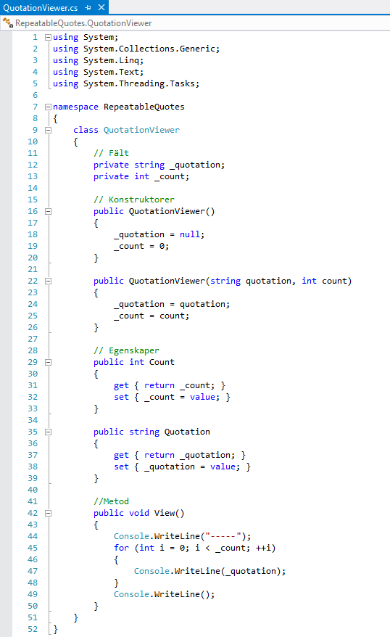

Figur .

Klassdiagrammet ger de två privata fälten _count och _quotation samt dess typer. Under rubriken *Properties* i klassdiagrammet hittar du de två publika egenskaperna som kapslar in respektive fält.

Under metoder finns de två konstruktorerna som ska implmenteras. Observera att konstruktorer saknar returvärde och måste ha samma namn som klassen. Det som skiljer konstruktorerna åt är deras signaturer, d.v.s. namnet på konstruktorn och dess parameterlista. Titta gärna i metoden Main hur respektive konstruktor används.

Den publika metoden View skriver helt enkelt ut datat det privata fältet _quotation innehåller _count gånger. Hur utskriften ska ske torde framgå av figur 1.